Frequentiezwaai
Bij frequentiemodulatie is sprake van een frequentiezwaai. Dit is de variatie in frequentie rondom de centerfrequentie. De centerfrequentie is deze die uitgezonden wordt als er niet gemoduleerd wordt.
We houden het hier kort omdat wij de frequentiezwaai en modulatie-index al eerder hebben behandeld.
We moeten er op letten dat bij FM de frequentiezwaai niet te groot wordt omdat we dan een bandbreedte krijgen die veel te groot wordt en dan aan de ontvangende kant buiten het doorlaatgebied valt met alle gevolgen van dien. Het signaal raakt vervormd, de signaalsterkte is niet meer stabiel en het station kan "uit de squelch klappen" zodat het tegenstation bij harde passages steeds wegvalt.
Bij een amateurzender voor spraak is de maximale frequentiezwaai 3 kHz. Deze is in te stellen met de daarvoor bestemde potmeter. In moderne zenders gebeurt dit instellen via een zogenaamd service menu. Dit menu is te bereiken via het indrukken van een bepaalde toetscombinatie. Ga zelf nooit naar het servicemenu van een zender, ontvanger of zendontvanger als je niet goede handleiding hebt en de goede meetapparatuur, je kunt de set geheel ontregelen en terug zetten naar fabrieksinstellingen helpt dan niet!
Over de frequentiezwaai kwamen wij in een examen een leuk vraagstukje tegen:
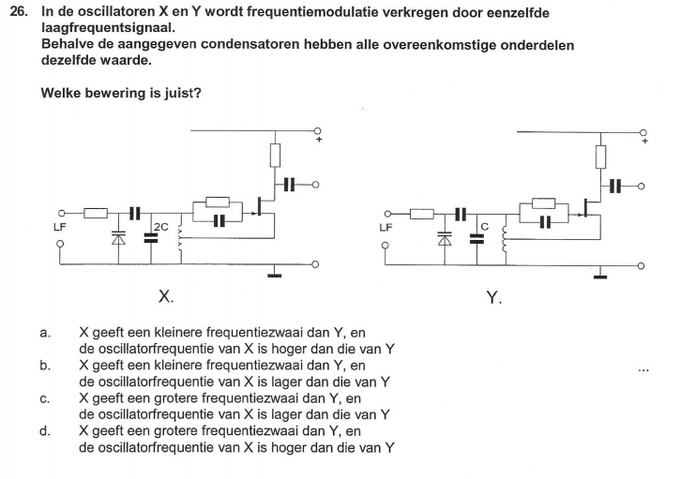
We zien dat C twee keer zo groot is in X. Hoe groter de C en/of de L des te lager de frequentie, tot zover zullen wij het allemaal nog kunnen volgen, antwoord b of c is goed. Nu kunnen wij natuurlijk gaan gokken of we nemen aan dat de frequentiezwaai kleiner wordt als de frequentie omlaag gaat. Dit klopt wel en mag je onthouden, maar het is nog geen verklaring. We legden dit vraagstuk voor aan een docent Radiotechniek en hij antwoordde:
De LC kring gaat in frequentie omlaag omdat de totale hoeveelheid capaciteit in de kring toeneemt. De frequentievariatie in de kring komt door de capaciteitsverandering van de varicap. Omdat de totale capaciteit in X is toegenomen is de relatieve variatie door de varicap kleiner.
Voorbeeldje: Stel de C in Y was 100 pF en de varicap varieert tussen 2 en 4 pF, dan varieert de capaciteit in de kring tussen 102 en 104 pF (variatie ongeveer 2%). In X staat 2 keer zoveel dus 200 pF en dus varieert de kringcapaciteit inclusief de varicap tussen 202 en 204 pF (variatie ongeveer 1%).
De relatieve variatie in capaciteit en dus de relatieve frequentievariatie is dus minder.
Modulatie-index
Zoals we al konden lezen is de modulatie-index het verband tussen hoogste LF-frequentie en frequentiezwaai. De modulatie-index is de frequentiezwaai gedeeld door de maximale laagfrequent frequentie. Is de frequentiezwaai 3 kHz en de maximale lf-frequentie 3000 Hz dan is de modulatie-index 3 kHz /3000 Hz = 1. We maken het bewust een beetje verwarrend met kHz en Hz door elkaar omdat men dit foefje ook wel eens toepast op het examen.
Voor amateurtoepassingen op de banden waar smalband wordt gebruikt, is een modulatie-index van 1 maximaal voor het overbrengen van spraak.

